23. týdenní plán od 3.2. – 7.2.
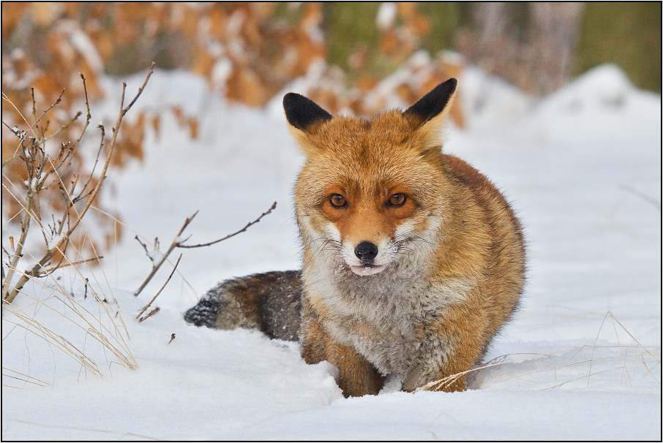

Předmět | Učivo | Poznámky
JČ | Práce v PC učebně – programy pro JČ.  Přídavná jména. Druhy přídavných jmen – tvrdá, měkká, přivlastňovací – procvičujeme.  Skloňování přídavných jmen tvrdých, měkkých a přivlastňovacích – procvičujeme.  Stupňování přídavných jmen – procvičujeme. | Pracovní listy.  Učebnice str. 89 – 104.
ČT SUDÝ TÝDEN | Třídní kolo recitační soutěže (2.kolo). Max.3 žáci budou reprezentovat 5.B ve školním kole. Držím palce všem recitátorům !
SL LICHÝ TÝDEN

VL | Totalita. Nástup komunistické vlády. ČSSR. | Pracovní list.  Učebnice str. 44 – 46.
Domácí  Příprava  +  informace | V pondělí 3.2. poslední vyučovací hodinu v odpolední výuce proběhne 2.kolo třídní recitační soutěže 5.B .  V pátek 7.2. píšeme písemné opakování z přídavných jmen.

